CENTRO UNIVERSITÁRIO SENAC

ANÁLISE E DESENVOLVIMENTO DE SISTEMAS

ALEXANDRA GONÇALVES ALCANTARA

ARNOLD CAINAN LOPES DE OLIVEIRA SILVA ENRICO AUGUSTO DOS SANTOS CARDOSO

FERNANDA GIACOMEL DA COSTA GABRIEL ALEXANDER STUMPF BOROWSKY

HARLEI AKIRA OHTA

JOÃO VICTOR DE MOURA JORGE

MARLEI CAMPOS

Sistema de cadastro da Universidade Curitiba.

SÃO PAULO

2022

CENTRO UNIVERSITÁRIO SENAC

ANÁLISE E DESENVOLVIMENTO DE SISTEMAS

ALEXANDRA GONÇALVES ALCANTARA

ARNOLD CAINAN LOPES DE OLIVEIRA

SILVA

ENRICO AUGUSTO DOS SANTOS

CARDOSO

FERNANDA GIACOMEL DA COSTA

GABRIEL ALEXANDER STUMPF

BOROWSKY

HARLEI AKIRA OHTA

JOÃO VICTOR DE MOURA JORGE

MARLEI CAMPOS

Sistema de cadastro da Universidade Curitiba.

Trabalho de Projeto Integrador do Centro Universitário SENAC.

Orientador: Gustavo Moreira Calixto

SÃO PAULO

2022

LISTA DE ILUSTRAÇÕES

Figura 1: Diagrama de Classes 8

Figura 2: Diagrama de Objeto Aluno 9

Figura 3: Diagrama de Objeto Fornecedor 10

Figura 4: Diagrama de Objeto Professor 11

Figura 5: Diagrama de Caso de Uso 12

Figura 6: Recursos projetados por Da Vinci 14

Figura 7: Tela inicial 17

Figura 8: Tela de acesso (login) 18

Figura 9: Tela solicitação e acesso e confirmação 19

Figura 11: Tela Cadastro 21

Figura 12: Tela de novo cadastro 22

Figura 13: Tela de download 23

Figura 14: QR Code acesso ao protótipo 24

**SUMÁRIO**

1. VISÃO GERAL DO PRODUTO ................................................................................................. 5
   1. Contextualização e motivação ................................................................................................ 5
   2. Objetivo ...................................................................................................................................... 6
2. MODELO DE PERSISTÊNCIA DE DADOS ORIENTADO A OBJETOS ............................. 7
   1. Diagrama de classes UML definição ...................................................................................... 7
   2. Diagrama de Objeto ................................................................................................................. 9
   3. Diagrama de Caso de Uso .................................................................................................... 11
3. EXPERIÊNCIA DO USUÁRIO ................................................................................................. 13
4. PROTÓTIPO .............................................................................................................................. 17
5. CONCLUSÃO ............................................................................................................................ 25

REFERÊNCIAS: ................................................................................................................................ 26

APÊNDICE A – VISÃO GERAL DO PROTÓTIPO ....................................................................... 29

1. **VISÃO GERAL DO PRODUTO**

**1.1 Contextualização e motivação**

O projeto foi realizado para atender a demanda de desenvolvimento de um banco de dados para o cadastro de docentes, discentes e fornecedores da Universidade de Curitiba.

A universidade mantinha os dados cadastrais através da utilização de planilhas e não utilizava serviços de armazenamento em nuvem, o que, entre outras coisas, tornava o armazenamento das informações inseguro, pois a informação poderia se perder facilmente entre uma edição e outra, assim como estaria sujeita a ataques de sequestro de dados, já que a informação estava sempre disponível na rede da universidade. Assim, a universidade percebeu a necessidade de migrar para um outro tipo de processo de cadastro e armazenamento.

Além dos receios em relação a perda de dados e sua confidencialidade, a universidade relatou a dificuldade em manter os dados de forma unificada numa mesma plataforma, já que trabalhavam com uma planilha para cada tipo de cadastro. Ainda foi relatado que não havia um meio de se evitar duplicidades de cadastro, que muitas vezes, eram alimentados com informações diferentes.

Outra questão levantada foi a dificuldade em gerar listas com a relação dos docentes, discentes e fornecedores da universidade, através das planilhas.

As necessidades apresentadas pela universidade vieram ao encontro da premissa de que a informação de qualidade e sua usabilidade é de extrema importância para qualquer instituição.

Pensando na necessidade do cliente, o *software* foi desenvolvido de forma que os dados cadastrados de cada entidade sejam armazenados em arquivos de texto simples, permitindo que o usuário consiga visualizar a listagem por entidade, assim, rapidamente o usuário será capaz de gerar uma lista contendo todos os cadastros realizados de docentes, discentes ou fornecedores. O *software* permite que tanto o cadastro inicial quanto a atualização dos dados sejam feitos de maneira segura e sem duplicidades, atendendo a demanda solicitada. A interface foi desenvolvida de forma a trazer uma experiência intuitiva e de fácil navegação para o usuário.

**1.2 Objetivo**

O objetivo do trabalho é desenvolver um *software* que servirá como banco de dados da Universidade Curitiba. Nessa parte foi introduzido o modelo UML (*Unified Modeling Language*) e o diagrama de caso de usopara fornecer aos usuários alunos, professores e fornecedores uma concentração maior nos assuntos principais: consultas, alterações, discussões, reuniões e alterações de requisitos, usando como banco de dados arquivos de texto simples. Na parte II do trabalho será desenvolvido o modelo em Java, implementando o que foi esboçado no diagrama UML.

O objetivo do *software* é entregar informação para os usuários garantindo uma organização estratégica e interativa de forma fácil, rápida e de qualidade, apresentando informações essenciais para suas atividades, onde sua proposta está ao alcance de toda a Universidade Curitiba.

No *software*, a universidade terá acesso ao banco de dados e interfaces. Ele foi desenvolvido de forma que melhor atenda às necessidades dos usuários e nele poderão ser implementadas quantas interfaces forem necessárias para obter seu êxito. Os professores terão acesso às disciplinas, cursos e turnos e a capacidade de implementar notas que serão entregues aos alunos, por outro lado também os alunos poderão visualizar suas notas, disciplinas, cursos, frequência e financeiro no banco de dados do sistema.

1. **MODELO DE PERSISTÊNCIA DE DADOS ORIENTADO A OBJETOS**

**2.1 Diagrama de classes UML definição**

Segundo Medeiros (2004) a linguagem UML vem sendo amplamente adotada na indústria de *software*, após ser padronizada pelo *Object Management Group* (OMG) em 1997, onde se tornou uma notação de modelagem muito utilizada para a análise e projeto Orientados a Objetos.

No entanto, a finalidade da UML é proporcionar um padrão para a preparação de planos de arquitetura de projetos de sistemas, com aspectos conceituais, processos de negócios e funções de sistema, além de itens concretos, como as classes escritas em determinada linguagem de programação, banco de dados e componentes de *software* reutilizáveis.

Sendo assim, considerando-se o amplo uso do paradigma de desenvolvimento orientado a objetos e da linguagem UML, percebe-se a importância da definição e o uso de um processo de desenvolvimento de software que englobe atividades de garantia de qualidade.

No desenvolvimento do sistema da Universidade Curitiba foi elaborado o diagrama de classes para delimitar a abrangência do sistema.

# Figura 1: Diagrama de Classes

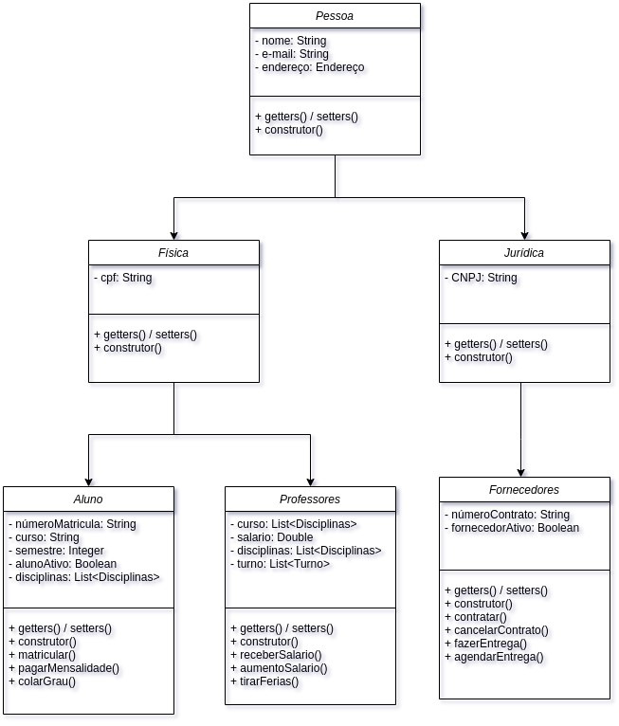

Fonte: Autores (2021).

De acordo com Medeiros (2004), na orientação a objetos devemos utilizar a abstração. A abstração é o princípio de ignorar os aspectos não relevantes para o propósito em questão, tornando possível uma concentração maior nos assuntos principais. Assim, devemos tratar cada abstração, em relação ao que será analisado, podendo citar como exemplo, um usuário solicitando a listagem de professores, alunos e fornecedores da Universidade.

Baseado no diagrama de classe, foi possível identificar a presença dos objetos e suas características: Aluno, Professor e Fornecedor.

**2.2 Diagrama de Objeto**

No objeto Aluno foi identificado os atributos:

* numeroMatricula, um número de identificação único atribuído a cada aluno;
* Curso, correspondente ao curso de cada aluno;
* Semestre, o semestre específico cursado pelo aluno;
* alunoAtivo, situação atual do aluno;
* Disciplinas, lista de disciplinas cursadas.

# Figura 2: Diagrama de Objeto Aluno

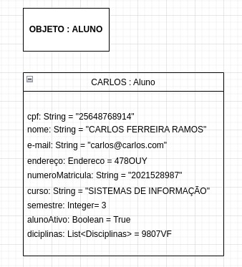

Fonte: Autores (2021).

No objeto Fornecedor foi identificado os atributos:

• numeroContrato, refere-se ao identificador único do contrato fechado; • fornecedorAtivo, situação atual do fornecedor.

# Figura 3: Diagrama de Objeto Fornecedor

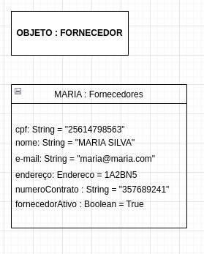

Fonte: Autores (2021).

No objeto Professor foi identificado os atributos:

* Curso, correspondente a lista de cursos lecionados;
* Salário, valor recebido pelo serviço prestado;
* Disciplinas, correspondente a lista de disciplinas lecionadas; • Turno, referente ao turno de trabalho.

# Figura 4: Diagrama de Objeto Professor

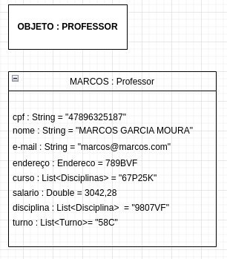

Fonte: Autores (2021).

**2.3 Diagrama de Caso de Uso**

Como descrito por Medeiros (2004), o Caso de Uso é a parte mais importante da construção de *software* orientado a objetos, sendo a UML um instrumento que acompanha um *software* do seu início até a sua conclusão.

Em todas as iterações que vão ocorrendo na construção do *software*, o Caso de Uso é a ferramenta de consulta, alterações, discussões, reuniões, alterações de requisitos. Ele é a análise intrínseca do processo de desenvolvimento de *software*, sugerido pelo processo iterativo por metodologias que se utilizam da UML.

# Figura 5: Diagrama de Caso de Uso

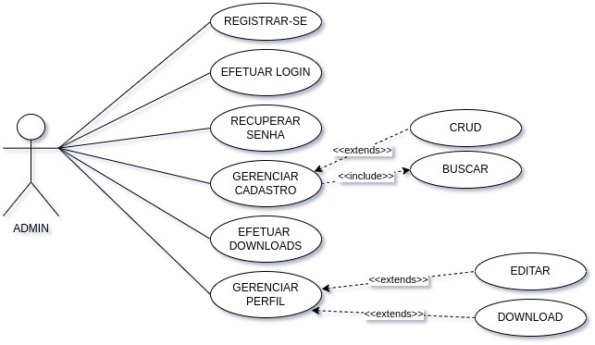

Fonte: Autores (2021).

**3 EXPERIÊNCIA DO USUÁRIO**

A experiência do usuário, também conhecida como *User Experience* (*UX*), é o campo de estudo que está interligado entre partes do desenvolvimento de um projeto e interfaces que busca não só o melhor conteúdo, mas que possua boa usabilidade para os usuários. A UX é fundamental para as artes e design que irão fazer uma interação satisfatória entre o dispositivo e o usuário, tendo como objetivo desenvolver um projeto bonito, de boa usabilidade, responsivo, organizado e intuitivo, pois a insatisfação do usuário pode levar ao abandono do aplicativo (STATI; SARMENTO, 2021).

O trabalho em UX deve continuar durante o processo de desenvolvimento do *software* para obter o melhor êxito, coletando dados, com *feedbacks* (retorno), pesquisas, acessibilidade e testes com usuários para atender as necessidades dos usuários. A satisfação do cliente pode resultar em confiabilidade e fidelização para que busquem novas experiências no futuro. A importância da UX para as empresas está, sobretudo, na necessidade de se manterem competitivas.

Quando falamos da UX, não há como deixar de lado o que chamamos de *User Interface* (*UI*), ou seja, Interface do Usuário, que são os meios através dos quais um usuário consegue interagir com uma determinada aplicação, monitor, dispositivo ou *software* (STATI; SARMENTO, 2021).

Marques et al.(2019), citam que quando há o desenvolvimento de uma interface que ofereça uma boa interação entre humanos e computadores, é necessário conhecer o usuário, deve ser levado em consideração fatores como: seu perfil, habilidades e vivências com sistemas, frequências de uso, seus objetivos ao utilizar o sistema, entre outros.

O *design* que vemos atualmente que faz interação de novas máquinas e usuários a partir de uma comunicação visual, com cores, fontes e ícones, já existe a muito tempo, como apresentado na figura 6:

# Figura 6: Recursos projetados por Da Vinci

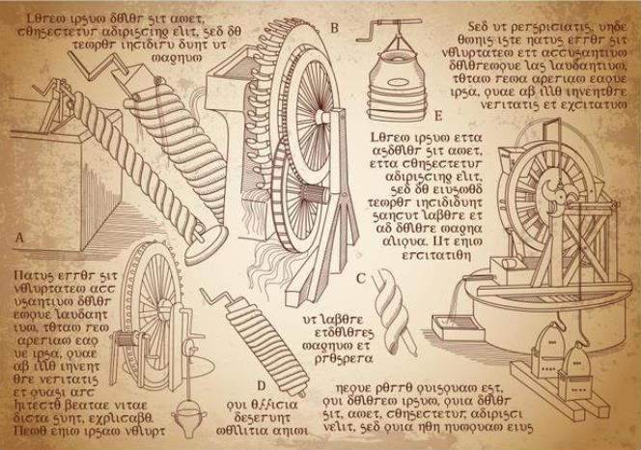

Fonte: (STATI; SARMENTO, 2021).

Nos anos 70, Steve Wozniak e Steve Jobs, criadores da Apple, tinham intenção de desenvolver computadores que não necessitassem de muito espaço e tivessem preços mais acessíveis. O computador projetado deveria ser confiável, pequeno e que pudesse ser usado em qualquer residência. Portanto, o computador da Apple deveria ter os comandos mais acessíveis e amigáveis, com a criação de ícones, botões, cores e figuras representativas (QUINAFELEX, 2014).

O termo UX ganhou força com o crescimento da internet no final dos anos 90 e, mais recentemente, com a evolução dos *Smartphones* e *tablets*. Popularizada por Donald Norman, um cientista da computação, funcionário da Apple que assim como a Apple, acreditava que entregar uma boa experiência para os usuários é um grande diferencial para conquistar a confiança.

Conforme cita Correia (2021, p.23):

O UX (User Experience) foi criado por Donald Norman, cientista cognitivo e designer, em 1990, quando trabalhava na Apple como vicepresidente do Advanced Technology Group, criou o Escritório de Arquitetos da Experiência visando melhorar o produto da marca. O setor fundado por ele com o objetivo de analisar todos os aspectos que envolviam a experiência do usuário.

As lojas de aplicativos *App Store* e a *Play Store* trazem uma boa forma de experiência com classificações e avaliações para os usuários deixarem suas recomendações e críticas sobre os apps.

Para ilustrar como a utilização da UX pode trazer bons resultados para uma empresa, temos como exemplo a Uber. Ela traz como experiência chamar um carro por meio de poucos toques na tela do celular e ainda utiliza preços baixos, promoções e possibilidade de fornecimento de lanches e bebidas aos clientes, aprimorando a experiência do usuário.

Hoje com tantas revoluções, aplicativos, produtos e lojas online, o profissional de UX é muito importante para quem busca destaques como: *design*, interface intuitiva, velocidade de carregamento e melhores soluções para alavancar um site, reduzindo os riscos de fracasso.

Diante da importância da UX para as empresas, especialmente nas estratégias de vendas, é necessário acompanhar as tendências de mercado. Algumas delas, citadas a seguir, foram relacionadas no site da consultoria Sottelli:

* Inteligência Artificial em UX *Research* : o uso de IA em UX *Design* poderá proporcionar uma grande economia de tempo para os profissionais de UX e usuários; • Acessibilidade, inclusão e diversidade: dar atenção à acessibilidade e ter como prioridade a inclusão e o respeito à diversidade;
* Multidisciplinaridade de times de pesquisa: uma equipe composta por profissionais múltiplos e diversos, permite uma compreensão ampla do negócio e dos usuários;
* Integração dos times de *design* e *brand*: o esforço em comum melhora a qualidade de interação com o produto e a criação de um ambiente de marca capaz de gerar valor.
* Participação da UX *Designer* em diferentes áreas: se a importância do UX *Design* é tão grande ao oferecer produtos e serviços para os clientes, nada mais justo do que ele estar presente em diferentes áreas, fora do time de design ou produto.
* LGDP ( Lei Geral de Proteção de Dados Pessoais): atenção à forma como os dados são tratados, principalmente no que tange à conformidade legal.

Podemos concluir que o uso das boas práticas da UX no desenvolvimento deste projeto é de suma importância.

Vale ressaltar que a funcionalidade do sistema é imprescindível para o cliente, mas caso não fosse dada a devida importância à sua usabilidade, a funcionalidade não alcançaria os objetivos propostos.

Um aplicativo de difícil interação pode ser confuso para o usuário, impedindo que a ferramenta seja utilizada de forma plena, dando a falsa impressão de que não foram atendidos os requisitos solicitados pelo cliente.

Oferecer ao cliente um produto que tenha um ambiente agradável de navegação, sendo intuitivo e objetivo, contribui para que as demandas do cliente sejam solucionadas de maneira mais simples, gerando satisfação.

**4 PROTÓTIPO**

O protótipo de interface para acessar a página da Universidade Curitiba foi desenhado para privilegiar a interface amigável, sendo de fácil entendimento e usabilidade. Segundo o site Digital House (2020) o UI “é um campo criado justamente para descomplicar as formas de uso”, desta forma a interface da página da Universidade Curitiba foi pensada para seguir esse requisito. O *design* utilizado visa ser responsivo, organizado e intuitivo, como indicada no Digital House (2020), para além de passar credibilidade, ser de fácil uso.

De acordo com o site Digital House, 2020, os protótipos devem ser inicialmente elaborados para uso em *smartphones*, “*Mobile First*”, considerando que atualmente mais de 70% do tráfego da internet é realizado através deles, tendo como foco a simplicidade.

O protótipo desenvolvido neste trabalho teve como foco oferecer uma boa legibilidade dos textos, utilizando uma fonte limpa e de fácil entendimento.

# Figura 7: Tela inicial.



Fonte: Autores (2021).

Na figura 7 temos a tela inicial, onde é possível entrar ou se cadastrar, optouse por um design limpo com o nome da universidade e os dois botões, “entre” e

“cadastre-se”, sendo bem intuitivo e claro. O usuário que seguir pelo fluxo “entre”, irá para a página de *login*, onde deverá efetuar o acesso com e-mail e senha cadastrado. Na figura 8, a seta está destacada intuitivamente e o usuário entende que serve para retornar a página anterior, contendo a opção “esqueci minha senha”.

# Figura 8: Tela de acesso (login)

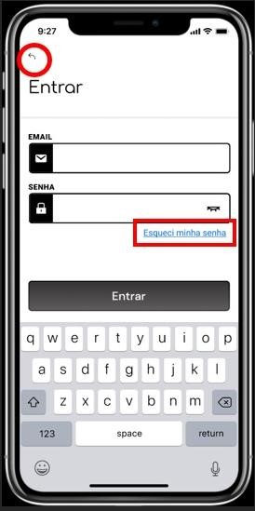

Fonte: Autores (2021).

No protótipo da página da Universidade Curitiba foi utilizado “*Call to Action”* (CTA), chamada para ação, que é um elemento chave que indica a próxima ação do usuário (MLABS, 2020). No protótipo está representado pelos botões: “entre”, “cadastre-se”, “entrar”, “ok”, entre outros, são botões que servem para indicar a próxima ação do usuário.

# Figura 9: Tela solicitação e acesso e confirmação.

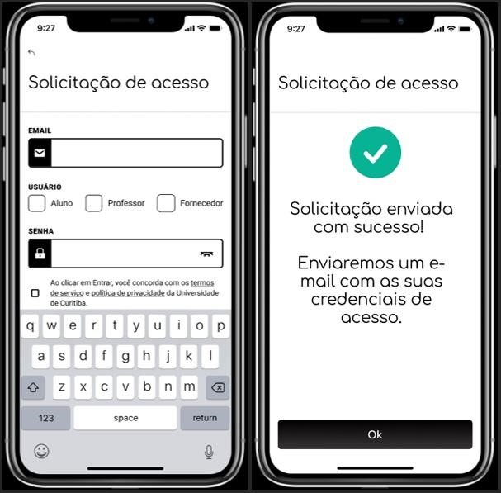

Fonte: Autores (2021).

Na figura 9 está representada a tela do usuário que segue o fluxo de cadastro, onde o usuário solicita o acesso à plataforma, indicando se é aluno, professor ou fornecedor. Após concluída a solicitação, o mesmo recebe uma mensagem padrão, para posteriormente ser cadastrado através de um usuário administrador. Após a solicitação de acesso será exibida a mensagem de confirmação como apresentado.

*Figura 10: Telas Inicial (home) e Perfil*

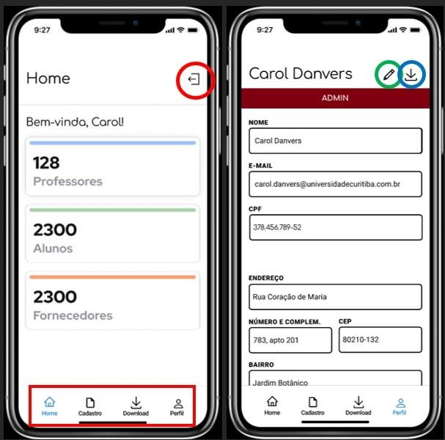

Fonte: Autores (2021).

O papel de administrador tem o poder de cadastrar usuários, sejam eles alunos, professores ou fornecedores dos casos de uso, conforme figura. Na figura 10 observa-se a página “home” de um usuário administrador, marcado com um círculo temos um símbolo conhecidamente utilizado para representar “saída”, na parte inferior da tela visualizamos ícones que ilustram “home”, “cadastro”, “download” e “perfil”. Ao clicar em cada um dos ícones é direcionado para a página correta. Na tela de perfil temos mais dois ícones, o lápis representa a ação de “editar” e a seta a ação de “fazer download”.

# Figura 101: Tela Cadastro

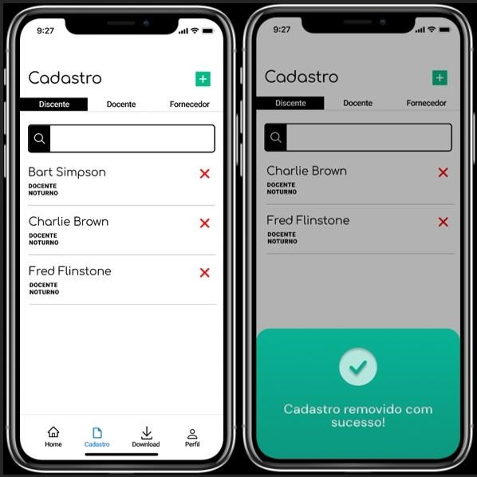

Fonte: Autores (2021).

O usuário administrador seguindo fluxo de “cadastro” segue para tela “Cadastro”, onde na parte superior aparece: selecionar discente, docente ou fornecedor. Ao clicar, o usuário pode visualizar uma lista de usuários cadastrados, ficando de outra cor o tipo escolhido. Ao lado de cada usuário verifica-se um “X” que serve para excluir cadastro, na parte superior “+” indica adicionar um novo cadastro. Ao excluir um cadastro, o usuário é notificado por uma mensagem pelo sucesso da ação.

# Figura 112: Tela de novo cadastro

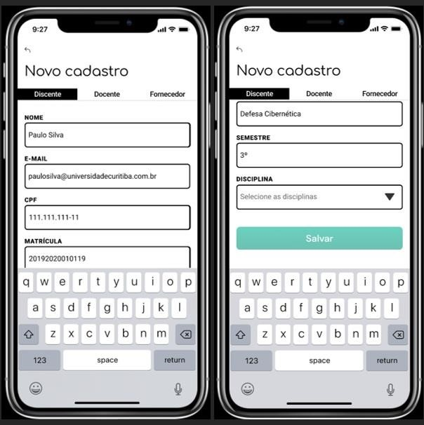

Fonte: Autores (2021).

Ao optar por adicionar um novo cadastro, clicando no “+”, o administrador segue para tela mostrada na figura 12, onde é possível preencher os dados deslizando a tela, e clicar no botão “salvar” para finalizar o cadastro.

# Figura 123: Tela de download

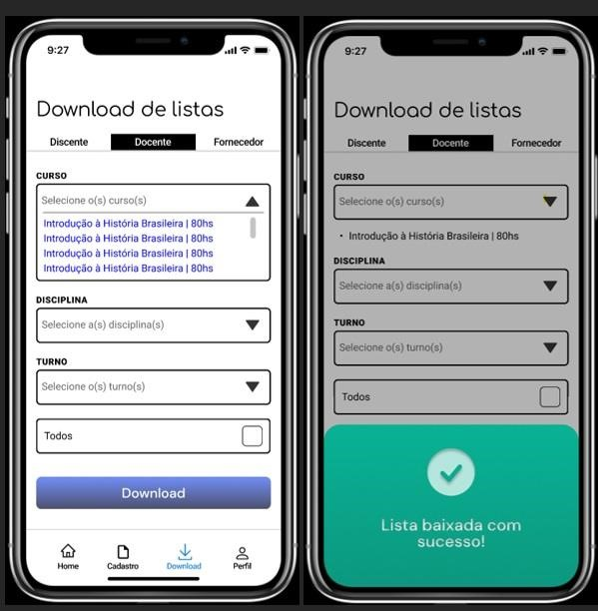

Fonte: Autores (2021).

No ícone download o administrador pode selecionar cursos, disciplinas, entre outras opções, para fazer o *download* do conteúdo em formato de listas. Após realizar o *download,* uma mensagem aparece para informar ao usuário o sucesso da ação, como mostra na figura 13.

Através do *QR Code* abaixo, figura 14, é possível acessar o protótipo de página da Universidade de Curitiba.

# Figura 134: QR Code acesso ao protótipo

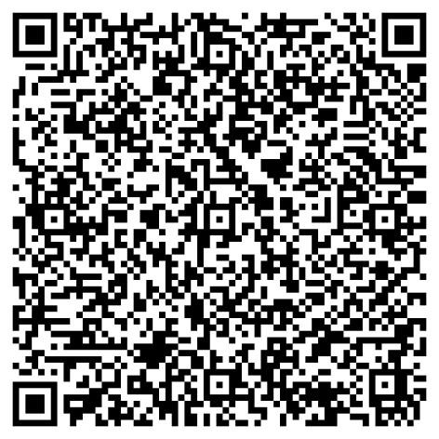

Fonte: Autores (2021).

**5 CONCLUSÃO**

Levando em consideração a necessidade para atender a demanda de desenvolvimento de um banco de dados para o cadastro de docentes, discentes e fornecedores da Universidade de Curitiba, a dificuldade em gerar listas da universidade através das planilhas foi realizado um projeto no qual a finalidade é desenvolver um software que servirá como banco de dados para fornecer aos usuários alunos, professores e fornecedores uma concentração maior nos assuntos principais: consultas, alterações, discussões, reuniões e alterações de requisitos. O objetivo do software é entregar informação para os usuários garantindo uma organização estratégica e interativa de forma fácil, rápida e de qualidade, apresentando informações essenciais para suas atividades, onde sua proposta está ao alcance de toda a Universidade Curitiba. Desta forma, o protótipo de uma aplicação web com acesso ao banco de dados e interfaces foi desenvolvido de forma que melhor atenda às necessidades dos usuários, podendo ser implementadas quantas interfaces forem necessárias para obter seu êxito.

O software permite que tanto o cadastro inicial quanto a atualização dos dados sejam feitos de maneira segura e sem duplicidades, atendendo à demanda solicitada de forma a trazer uma experiência intuitiva e de fácil navegação para o usuário.

**REFERÊNCIAS:**

CORREIA, Kelly Bárbara dos Santos. **UX Design aplicado em Bibliotecas Universitárias: estudo de caso de inovação no serviço de referência.** Trabalho de Conclusão de Curso – Graduação. Curso de Biblioteconomia, FIC- Faculdade de Informação e Comunicação, Universidade Federal do Amazonas, 2021. Disponível em: https://riu.ufam.edu.br/bitstream/prefix/6031. Acesso em: 28 fevereiro 2022.

DIGITAL HOUSE. **Como criar um design responsivo para oferecer a tão esperada navegação amigável**, 26 de junho, 2020. Disponível em: < https://www.digitalhouse.com/br/blog/como-criar-um-design-responsivo/>Acesso em:

11 de março de 2022.

DIGITAL HOUSE. **UX x UI: qual a diferença e como as áreas se completam**, 13 de março, 2020. Disponível em: < https://www.digitalhouse.com/br/blog/diferenca-entreux-e-ui/>Acesso em: 11 de março de 2022.

EDITORIAL MVJ. **UX e UI: entenda as diferenças e a aplicação em projetos.** (2021).

Disponível em: https://www.mjvinnovation.com/pt-br/blog/diferencas-entre-ux-e-ui/.

Acesso em: 28 fevereiro 2022.

MARQUES, Bruna Lopes; SILVA, Mateus Lopes da; MOREIRA, João Padilha. **Interface do Usuário.** 2º Seminário de Tecnologia Gestão e Educação, *1*(2), 27-30, Rio Grande do Sul – novembro – 2019. Disponível em :

http://177.99.218.11/index.php/SGTE/article/view/39/41. Acesso em: 12 março 2022.

MEDEIROS, Ernani. **Desenvolvimento de software com UML** 2.0 . São Paulo:

Pearson Makron Books, 2004.

MLABS. **O que é call to action e como criar um CTA relevante**, 21 DE JANEIRO, 2020. Disponível em: <https://www.mlabs.com.br/blog/call-to-action/>Acesso em: 11 de março de 2022.

MUTANT. **Entenda a importância do User Experience para o sucesso do seu negócio.** Disponível em: https://mutant.com.br/blog/entenda-a-importancia-do-userexperience-para-o-sucesso-do-seu-negocio/. Acesso em: 28 fevereiro 2022.

PRESSMAN, R. **Engenharia de Software - Uma abordagem profissional**. 7. ed.

São Paulo:Bookman, 2011.

QUINAFELEX, Rodolfo. **Confira a evolução dos computadores de mesa da Apple, desde a origem. Techtudo**, 2014. Disponível em: https://www.techtudo.

com.br/noticias/noticia/2014/10/confira-evolucao-dos-computadores-demesa-daapple-desde-origem.html. Acesso em: 12 março 2022.

ROSSI, A.C.**: Engenharia de Software**. São Paulo: Editora Senac São Paulo, 2019 (Série Universitária).

SENAC EAD - **Algoritmos e Programação I, Aula 1 - O que é desenvolvimento de sistemas**, 2022.

SOMMERVILLE, I.. **Engenharia de Software**, 9ª Edição. Pearson Education, 2011.

SOTTELLI.Blog Inovação e Transformação Digital. **Descubra 5 tendências para o UX 2021 e como elas se aplicam em seu e-commerce**. Disponível em : https://sottelli.com/tendencias-para-o-ux2021/#:~:text=Uma%20das%20tend%C3%AAncias%20do%20UX,visuais%2C%20a uditivos%20e%20outras%20pessoas. Acesso em: 12 março 2022.

STATI,Cesar Ricardo; SARMENTO Camila, **Experiência do Usuário (UX**) , editora:

Intersaberes, 2021.

**APÊNDICE A – VISÃO GERAL DO PROTÓTIPO**

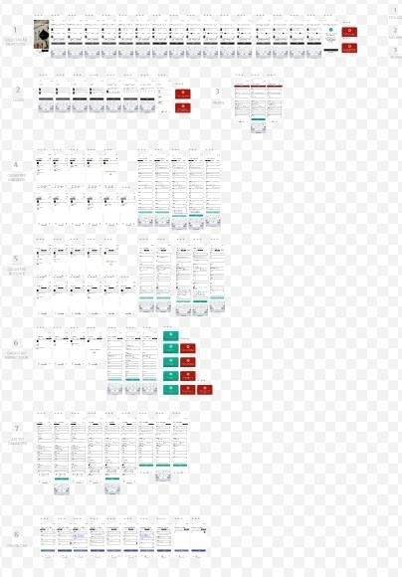

Disponível em:

https://www.figma.com/proto/tztVFSthXCHozd0JvY8gTS/UniversidadeCuritiba?node-id=0%3A2&scaling=scale-down&page-id=0%3A1&starting-point-nodeid=0%3A2&show-proto-sidebar=1